Міністерство освіти і науки України

Національний технічний університет України «Київський політехнічний

інститут імені Ігоря Сікорського"

Факультет інформатики та обчислювальної техніки

Кафедра інформатики та програмної інженері

Звіт

з лабораторної роботи № 2 з дисципліни

«Алгоритми та структури даних-1.

Основи алгоритмізації»

«Дослідження алгоритмів розгалуження»

Варіант 31

Виконав студент ІП-12 Титаренко Данило Олегович

Перевірив ____________________________________

( прізвище, ім'я, по батькові)

Київ 2021

**Лабораторна робота 2**

**Дослідження алгоритмів розгалуження**

**Мета** – дослідити подання керувальної дії чергування у вигляді умовної та альтернативної форм та набути практичних навичок їх використання під час складання програмних специфікацій.

**Задача 31**

Робота світлофора для пішоходів запрограмована таким чином: на початку кожної години протягом трьох хвилин горить зелений сигнал, потім протягом двох хвилин червоний, протягом трьох хвилин - знову зелений і т. д. Дано дійсне число t, що означає час в хвилинах, що минув з початку чергового години. Визначити, сигнал якого кольору горить для пішоходів в цей момент.

**Розв’язок**

1. **Постановка задачі.**

Знайти колір світлофора за допомогою цілочисельного ділення заданого користувачем часу, далі за допомогою дії множення отриманого раніше результату на суму хвилин «червоного» та «зеленого»(5 хвилин). І якщо різниця заданого та отриманого вище результату більше 3, то відповідь – «червоний», а якщо менше, то «зелений».Результатом розв’язку є колір, який залежить від початкового даного.

1. **Математична модель.** Складемо таблицю імен змінних

|  |  |  |  |
| --- | --- | --- | --- |
| Змінна | Тип | Ім’я | Призначення |
| Час | Дійсний | t | Початкові дані |
| Колір | Рядок | S | Результат |
| Цілочисельне ділення | Цілий | a | Проміжні дані |
| Множення | Цілий | b | Проміжні дані |
| Дійсна остача | Дійсний | c | Проміжні дані |

Таким чином, математичне формулювання завдання зводиться до

1. цілочисельного ділення часу на 5
2. множення отриманого результату на 5
3. знаходження дійсної остачі шляхом віднімання другого кроку від першого

Для визначення результату буду використовувати альтернативну форму оператора вибору, а саме, якщо більше 3 то світло буде червоним, а якщо навпаки, то світло буде зеленим.

**3**.**Розв’язок**

Програмні специфікації запишемо у псевдокоді та графічній формі у вигляді блок-схеми.

*Крок 1.* Визначимо основні дії

*Крок 2.* Деталізуємо дію знаходження проміжного даного a

*Крок 3.* Деталізуємо дію знаходження проміжного даного b

*Крок 4.* Деталізуємо дію визначенняпроміжного даного c

*Крок 5.* Деталізуємо дію визначеннякольору світлофора

**4.Псевдокод**

Крок 1

**Початок**

**Введення t**

Деталізуємо дію знаходження проміжного даного a

Деталізуємо дію знаходження проміжного даного b

Деталізуємо дію визначенняпроміжного даного c

Деталізуємо дію визначеннякольору світлофора

**Виведення S**

**Кінець**

Крок 2

**Початок**

**Введення t**

a=t/5

Деталізуємо дію знаходження проміжного даного b

Деталізуємо дію визначенняпроміжного даного c

Деталізуємо дію визначеннякольору світлофора

**Виведення S**

**Кінець**

Крок 3

**Початок**

**Введення t**

a=t/5

b=a*5

Деталізуємо дію визначення проміжного даного c

Деталізуємо дію визначеннякольору світлофора

**Виведення S**

**Кінець**

Крок 4

**Початок**

**Введення t**

a=t/5

b=a*5

c=t-b

Деталізуємо дію визначення кольору світлофора

**Виведення S**

**Кінець**

Крок 5

**Початок**

**Введення t**

a=t/5

b=a*5

c=t-b

**якщо** c>3

**то**

S= “Червоний”

**інакше**

S= “Зелений”

**все якщо**

**Виведення S**

**Кінець**

**5.Блок-схема**

*Крок 1 Крок 2 Крок 3 Крок 4*

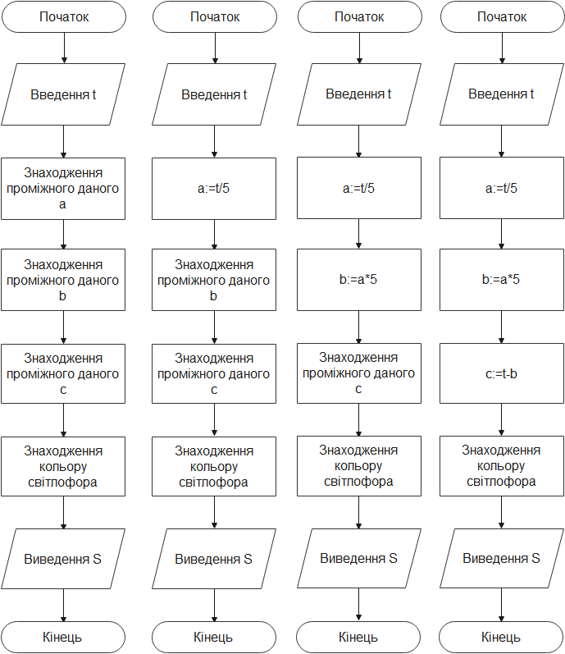

*Крок 5*

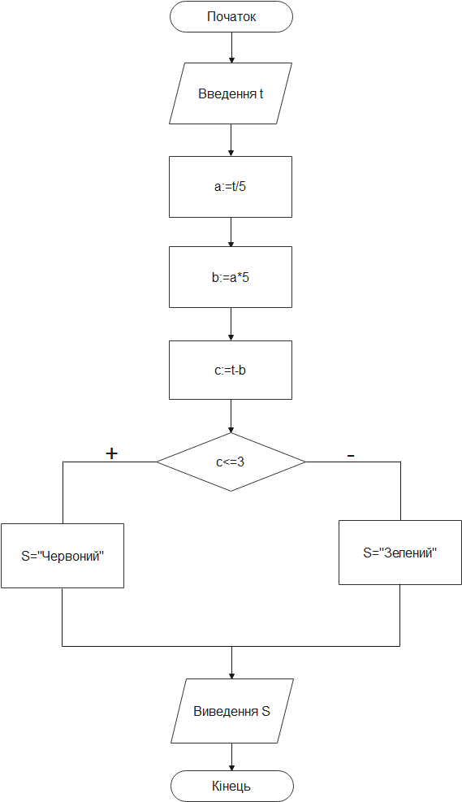

**6. Випробовування алгоритму**

Перевіримо правильність алгоритму на довільних конкретних значеннях початкових даних.

Розглянемо результат алгоритму при c>3

|  |  |
| --- | --- |
| Блок | Дія |
|  | Початок |
| 1 | Введення 8.6 |
| 2 | a=8.6/5=1 |
| 3 | b=5*1=5 |
| 4 | c=8.6-5=3.6 |
| 5 | S=”Червоний” |
| 6 | Вивід “Червоний” |
|  | Кінець |

Розглянемо результат алгоритму при с<=3

|  |  |
| --- | --- |
| Блок | Дія |
|  | Початок |
| 1 | Введення 11.3 |
| 2 | a=11.3/5=2 |
| 3 | b=5*2=10 |
| 4 | c=11.3-10=1.3 |
| 5 | S=”Зелений” |
| 6 | Вивід “Зелений” |
|  | Кінець |

**7.Висновок**

Ми дослідили дії чергування у вигляді умовної та альтернативної форм та набули практичних навичок їх використання під час складання програмних специфікацій. В результаті виконання лабораторної роботи ми отримали алгоритм для знаходження кольору світлофора з врахуванням умови, декомпозували задачу на 5 кроків: визначили основні дії, потім по черзі знайшли значення змінних a,b та c, а потім знайшли колір світлофора з використанням альтернативної форми вибору.